Name: ________________ Klasse: _____ Datum: ________

Lösungsblatt - Dopplereffekt

Aufgabe 1:

Eine Person nimmt den Ton höher war, wenn der Wagen auf ihn zufährt und niedriger, wenn sich der Wagen von ihm wegbewegt.

Aufgabe 2:

Je nach Geschwindigkeit des Wagens um 10Hz bis 60Hz (bei einer Tonfrequenz von 4000Hz).

Aufgabe 3:

Krankenwagen.

Aufgabe 4:

Umstellen der Formel:

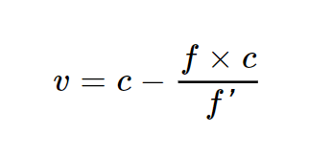

Einsetzen von 4000Hz und f‘ = 4050Hz mit c = 340m/s ergibt v = 4,1m/s.

Anlage
Dopplereffekt

Weiterführende Informationen

[1] Joachim Herz Stiftung: LEIFIPhysik - Grundwissen – Doppler Effekt, abgerufen am 31.07.2023, https://www.leifiphysik.de/akustik/akustische-wellen/grundwissen/doppler-effekt

